选择题（共60分）
单项选择题（包括30题，每题2分，共60分。每题只有一个选项符合题意。）
1．PM2.5是指大气中直径小于或等于2.5微米的颗粒物，与较粗的可吸入颗粒物相比，PM2.5对人体健康和大气环境质量的影响更大。一般而言，PM2.5主要来自化石燃料的燃烧、有机物的挥发等。以下途径中，产生PM2.5相对较少的是
A．液氢燃烧 B．煤炭发电 C．石油炼制 D．汽车尾气
2．下列唐诗中包含化学变化的是
A．惊秋风水凉 B．朱门酒肉臭 C．山空松子落 D．雨足高田白
3．胆矾是蓝色晶体，但如果暴露在干燥的空气中会由于失去水而变成不透明的浅绿白色粉末，同时胆矾极易溶于水。则胆矾应该保存在下列哪种试剂瓶中
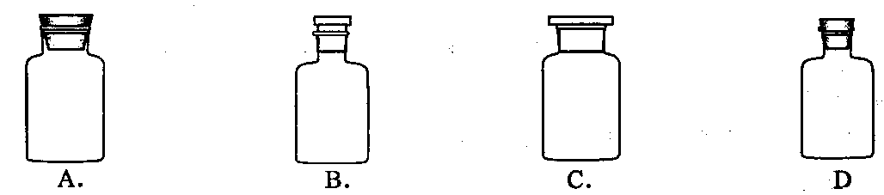
4．下列物质名称中加点的字的意义与化学式中加点元素化合价无关的是
A．碱式碳酸铜Cu₂( OH) ₂CO₃ B．过氧化氢H₂O₂
C．高锰酸钾KMnO₄ D．氯化亚铁FeCl₂
5．2012年两会期间“航空母舰”再次成为热门词。海军副司令员表示：2012年我国将有安排航母入役的计划。建造航母需要大量的特种钢材。钢材属于
A．金属材料 B．无机非金属材料 C．合成材料 D．复合材料
6．下列是四种元素的原予结构示意图，其中能形成X₂Y型(如H₂O)化合物的是
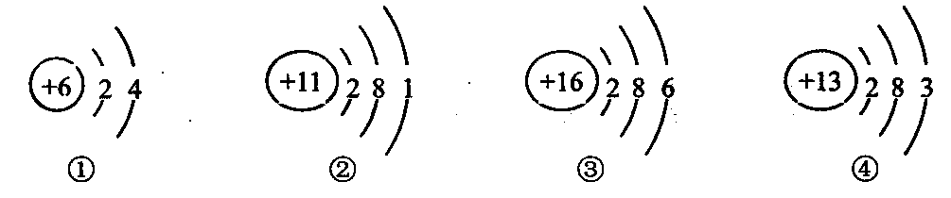
A．①④ B．②③ C．①⑤ D．③④
7．下列说法错误的是
A．在复分解反应中，一定没有单质参与
B．化合反应一定有化合物生成
C．有单质生成的反应一定是置换反应
D．分解反应一定有化合物参加反应
8．下列有关实验现象的描述中，正确的是
A．硫在空气中剧烈燃烧，发出蓝紫色火焰
B．将磷矿粉加水溶解，形成无色溶液
C．向硫酸铜溶液中滴加氢氧化钠溶液，产生红褐色沉淀
D．一氧化碳燃烧时放出大量的热，火焰呈蓝色
9．下列图示实验操作中，正确的是
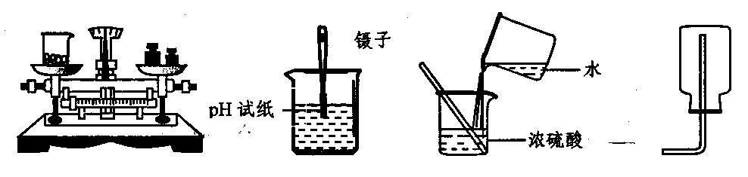
A．称重NaOH固体 B．测溶液的pH C．稀释浓硫酸 D．排空气法收集CO
10．甲、乙两种固体的溶解度曲线如右下图。将①②两试管中的甲、乙饱和溶液（均有少量未溶解的固体）放进盛有热水的烧杯里。升高温度后，下列有关说法正确的是
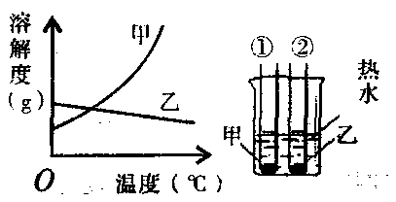
A．①②两溶液的质量一定相等
B．①②两溶液均变为不饱和溶液
C．①溶液质量增加，②溶液质量减少
D．①溶液中溶质的质量分数一定大于②溶液
11．化学与人类的生产、生活息息相关。下列说法不正确的是
A．可以通过灼烧的方法鉴别锦纶和蚕丝
B．钙和铁都是人体必需的微量元素
C．人体缺乏维生素A会引起夜盲症
D．喝下汽水后常会打嗝，说明气体的溶解度随温度的升高而减小
12．酒鬼酒“塑化剂”事件的爆光，再次把人们的视线对焦食品安全。塑化剂的主要成分为邻苯二甲酸二辛酯，其化学式为C₂₄H₃₈O₄。下列说法中正确的是
A．邻苯二甲酸二辛酯是有机高分子
B．C₂₄H₃₈O₄中碳、氧元素质量比为6：1
C．邻苯二甲酸二辛酯属于氧化物
D．一个C₂₄H₃₈O₄分子中含有66个原子
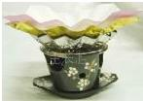
13．“纸火锅”（如右图）是用纸张代替金属材料做容器盛放汤料，当酒精燃烧时纸张不会燃烧。对此现象，下列解释合理的是
A．纸张不是可燃物，不能燃烧
B．纸张被水浸湿，导致着火点降低
C．水蒸发时吸热，温度达不到纸张的着火点
D．空气不充足，纸张不会燃烧
14．如右图所示，瓶中X为固体，当把滴管内的液体Y滴入瓶中，导管口一定没有气泡产生的是
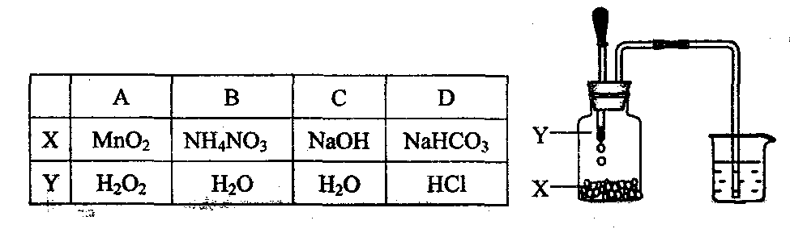
15．实验室用加热高锰酸钾的方法制取氧气并用排水法收集，下列仪器在组装时的前后顺序正确的是
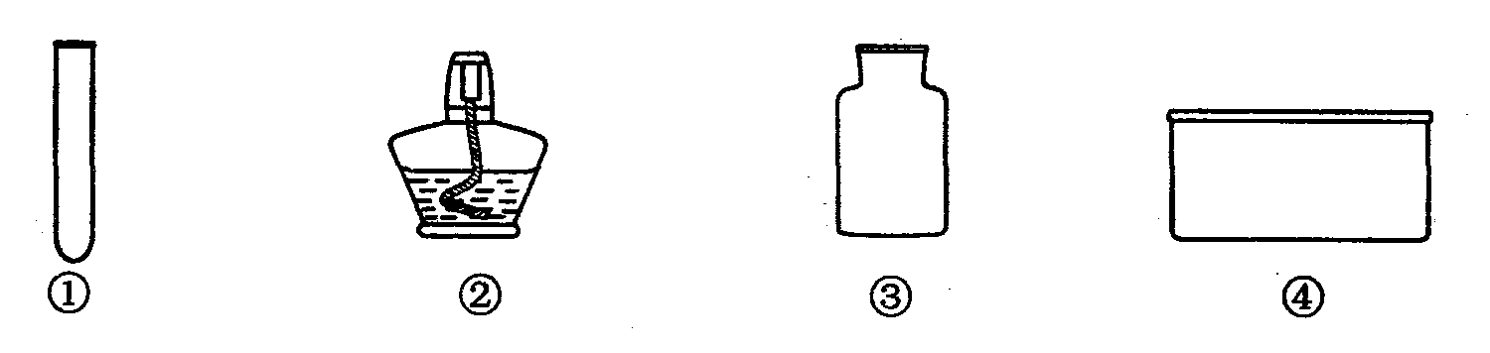
A．②①④③ B．①②④③ C．①②③④ D．②①③④
16．下列物质的转变一步能实现的是
A．CO→Na₂CO₃ B．Cu(NO₃)₂→CuCl₂
C．Al₂O₃→Al₂(SO₄)₃ D．CaCO₃→Ca(OH)₂
17．荔枝种植是广东农业的“亮点”之一。某农民种植的荔枝因欠缺磷肥和氮肥而出现生长较慢，叶色泛黄，且产量低的现象。下列肥料最适合它使用的是
A．CO(NH₂)₂ B．NH₄H₂PO₄ C．Ca(H₂PO₄)₂ D．KCl
18．能大量共存且形成无色溶液的一组离子是
A．Ba^{2＋}、SO₄^{2－}、H＋、Cl— B．Na＋、NH₄＋、SO₄^{2－}、OH－
C．Ca^{2＋}、NO₃－、CO₃^{2－}、Na＋ D．Na＋、K＋、NO₃－、NH₄＋
19．已知H₂和CO在加热的条件下都能和氧化铜发生反应：H₂＋CuOCu＋H₂O，CO＋CuOCu＋CO₂，有一混合气体由HCl、CO、H₂、H₂O、CO₂组成，将其依次通过①足量氢氧化钠溶液，②浓硫酸，③灼热氧化铜后，剩余气体是
A．水蒸气和CO₂ B．只有CO₂剩余
C．只有水蒸气剩余 D．没有气体剩余
20．下列有关量筒的说法正确的是
A．用10mL量筒量取5.0mL浓硫酸，倒出浓硫酸时，因为量筒壁上沾有浓硫酸，所以量取浓硫酸的体积小于5.0mL
B．实验室需要量取15mL蒸馏水，为了减少误差，正确的做法是用量程为10mL的量筒量取2次
C．量程为10mL的量筒，1mL以下没有刻度
D．量程为10mL和50mL的量筒，其分度值相同
21．除去下列各物质中的少量杂质，所用方法不可行的是
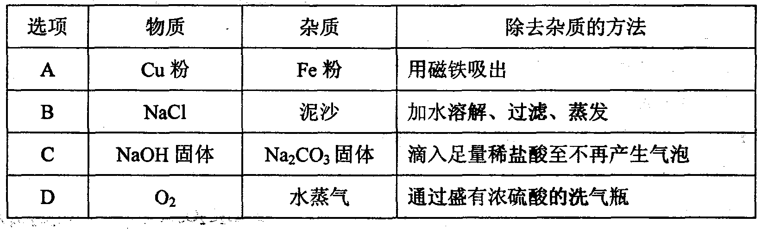
22．某兴趣小组进入实验室后，设计了探究Zn、Cu、Ag三种金属活动性顺序的四组方案，你认为不可行的是
A．在两支试管中各装少许CuSO₄溶液，分别加入锌片和银片
B．在两支试管中各装少许ZnSO₄溶液，分别加入铜片和银片
C．向盛稀盐酸的两支试管中，分别加入锌片和铜片，再向盛AgNO₃溶液的试管中，加入铜片
D．向盛有ZnSO₄溶液和AgNO₃溶液的两支试管里分别加入铜片
23．下列哪组气体都属于空气污染物
A．CH₄、CO₂、H₂ B．CO₂、HCl、N₂
C．HCl、N₂、O₂ D．SO₂、CO、NO₂
24．下列说法正确的是
A．同一种酸溶液，质量分数不同，但化学性质一定相同
B．任何酸都可以用pH试纸测定其pH
C．酸性溶液一定是酸溶液
D．浓盐酸和浓硫酸敞口放置在空气中，久置后密度都会减小
25．医院给病人输氧时用到类似下图所示的装置。关于该装置，下列说法不正确的是
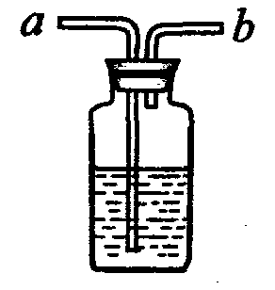
A．a导管连接供给氧气的钢瓶
B．a导管连接病人吸氧气的塑料管
C．使用该装置用来观测是否有氧气输出
D．使用该装置用来观测氧气输出的速率
26．金刚石、石墨与C₆₀是由同一种元素组成的不同单质，它们互称为同素异形体。下列可以互称为同素异形体的是
A．一氧化碳与二氧化碳 B．烧碱与纯碱
C．氧气与臭氧 D．生铁与钢
27．A、B、C、D、E分别是铁、氧气、二氧化碳、硫酸铜溶液和氢氧化钠溶液中的一种物质。两圆相交表示两种物质可以发生化学反应，“→”A物质可以一步反应转化为E。
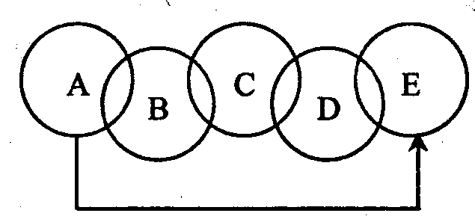
下列说法正确的是
A．A物质一定是氧气
B．C物质一定是硫酸铜溶液
C．C与D反应现象生成蓝色沉淀
D．A转化为E的反应一定是分解反应
28．不需加任何试剂就能鉴别出来的一组物质是
A．氯化钠、硝酸铵、氯化铁三种固体
B．氢气、甲烷、一氧化碳三种气体
C．氯化铵、氢氧化钾、硝酸钠三种溶液
D．酒精、汽油、蒸馏水三种液体
29．二氧化硫气体是造成酸雨的主要气体，其水溶液叫亚硫酸(H₂SO₃)。硫化氢(H₂S)是一种具有臭鸡蛋气味的剧毒气体，其水溶液叫氢硫酸。已知相同的条件下，氢硫酸的酸性弱于亚硫酸。现在室温下向饱和的亚硫酸溶液中通入过量的硫化氢气体，反应的化学方程式为：2H₂S＋H₂SO₃＝3S↓＋3H₂O。则下图中溶液的pH随通入硫化氢体积的变化曲线示意图正确的是
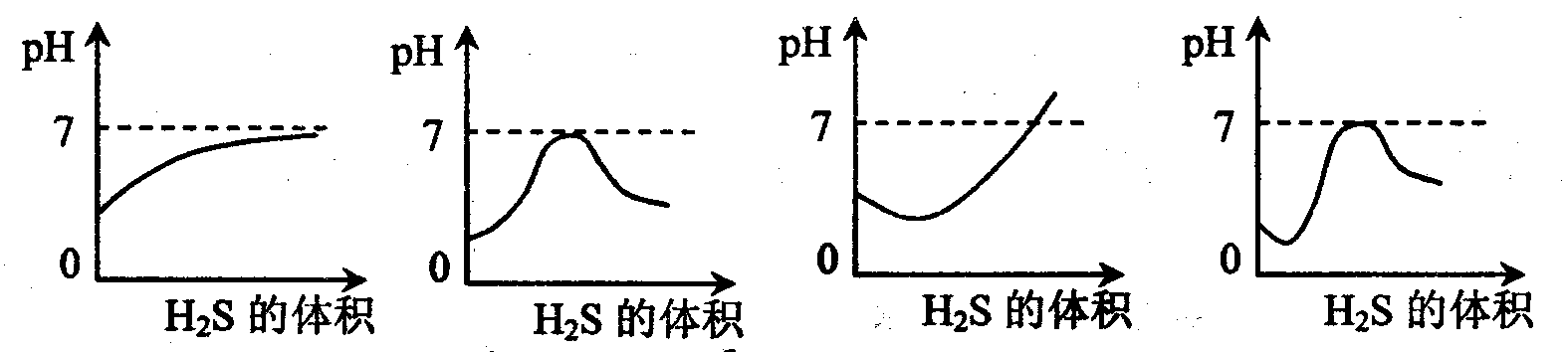
30．将一定质量的高锰酸钾放在试管内加热一段时间后，测得反应后生成氧气的质量小于原高锰酸钾质量的10%，则反应后的固体物质与原高锰酸钾的质量比可能是
A．71：75 B．71：79 C．80：79 D．81：79
非选择题（共40分）
31．（4分）按要求写出化学符号。
(1)2个硫离子 ▲ ； (2)n个氨分子 ▲ ；
(3)碳铵 ▲ ； (4)5%葡萄糖注射液的溶质 ▲ 。
32．(10分)完成下列反应的化学方程式并回答有关问题。
(1)甲烷在空气中充分燃烧： ▲ ，该反应属于 ▲ （选填“放热”或“吸热”）反应。
(2)铝和稀硫酸反应： ▲ ，反应类型 ▲ 。
(3)生成两种沉淀的复分解反应： ▲ __。
(4)某同学发现养鱼师傅向鱼塘中撒一种微黄色的固体，咨询得知，这种固体的主要成分是过氧化钙(CaO₂)，是为了解决鱼塘中氧气不足的问题。他回家后查阅资料，查到过氧化钠与水反应的原理：2Na₂O₂＋2H₂O＝4NaOH＋O₂↑，且CaO₂与Na₂O₂的化学性质非常相似。写出CaO₂与H₂O反应的化学方程式 ▲ 。
33．（4分）根据下列情境回答有关问题。
(1)《扬子晚报》刊登了营养专家向考生特别推荐的一份早餐食谱：一杯酸牛奶，一个鸡蛋，适量的馒头、面条和蔬菜、水果等。其中含有的营养素有油脂、糖类、水、蛋白质、无机盐和 ▲ 。
(2)在博物馆中铁制文物的数量很少，而金、银、铜制的文物相对较多的原因是
▲ 。
(3)①实验中检验H₂中是否混有CO₂通常用Ca(OH)₂溶液而不用NaOH溶液的原因是：
▲ 。
②要除去H₂中混有较多的CO₂，通常用NaOH溶液而不用Ca(OH)₂溶液的原因为：
▲ 。
34．（7分）硫铁矿烧渣（主要成分Fe₂O₃、Fe₃O₄、FeO、SiO₂等）是工业生产硫酸的废渣，利用硫铁矿烧渣制备铁红（氧化铁）等产品的部分流程如下图所示：
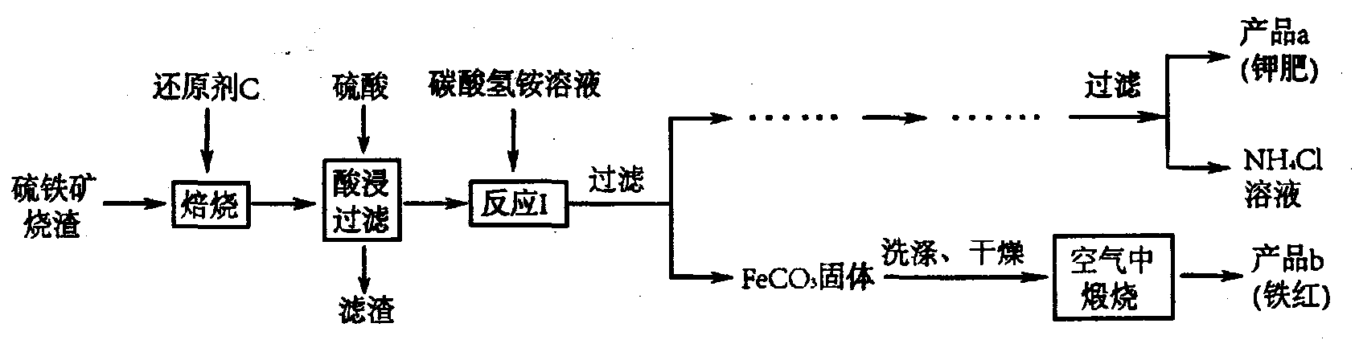
(1)硫铁矿是 ▲ 物（填“纯净”或“混合”）。
(2)写出C与Fe₃O₄反应的化学方程式____ ▲
(3)酸浸、过滤后滤液中的溶质主要是____ ▲ 。
(4)反应I的反应温度一般需控制在35℃以下，其目的是____ ▲ 。
(5)在空气中煅烧FeCO₃生成Fe₂O₃与CO₂，写出该反应的化学反应方程式为：
▲ 。
35．（10分）小丽喜食豆腐，今天，小丽让妈妈为她做菠菜炒豆腐，可小丽的妈妈却告诉她菠菜不能与豆腐同食。
【提出问题】菠菜为什么不能与豆腐同食？
【查阅资料】草酸钙(CaC₂O₄)是不能被人体吸收的沉积物．豆腐中含有较多的钙盐【如硫酸钙(CaSO₄)等】，菠菜、洋葱、竹笋中含有丰富的草酸(H₂C₂O₄)、草酸钠(Na₂C₂O₄)，豆腐和上述几种蔬菜混合食用，可能诱发“结石”症。
(1)由草酸的化学式可知其中碳元素的化合价为 ▲ 。
(2)草酸与硫酸钙反应的化学方程式为H₂C₂O₄＋CaSO₄＝ CaC₂O₄↓＋H₂SO₄，请写出草酸钠与硫酸钙反应的化学方程式： ▲ 。
【提出猜想】菠菜与豆腐同食可能会诱发“结石”症。
【设计实验】
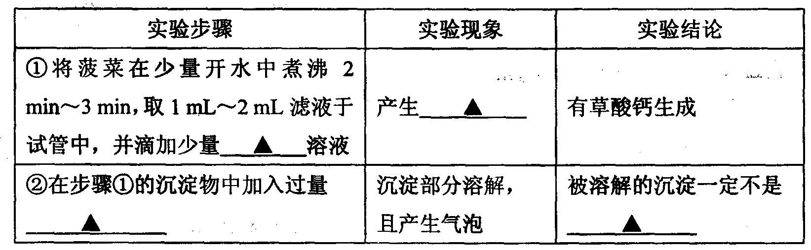
【发现新问题】被溶解的沉淀是什么？产生的气体又是什么？于是她又设计如下实验进一步探究：
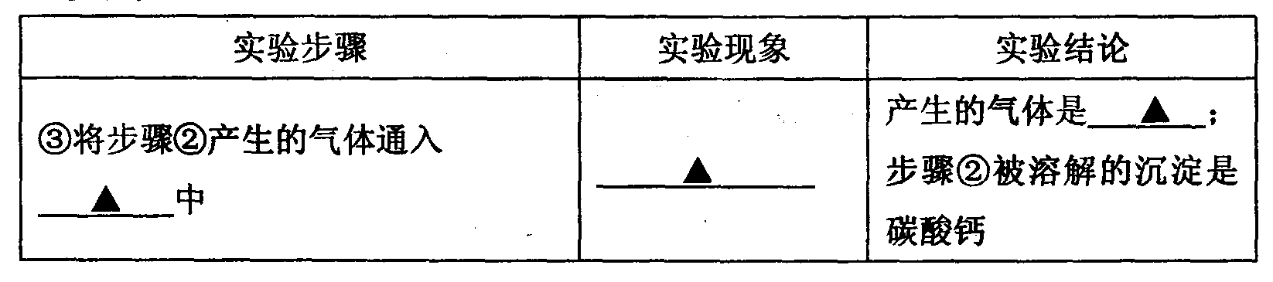
- （5分）国家标准规定工业废气中SO₂含量不得超过0.15 mg．m^{－3}。工业上测量SO₂的含量，可以根据反应：SO₂＋2H₂O＋I₂＝H₂SO₄＋2HI。现取该厂废气1 m³，用0.0254%的碘(I₂)溶液2g恰好完全反应。计算该厂排放的废气中SO₂含量是否符合国家标准？

